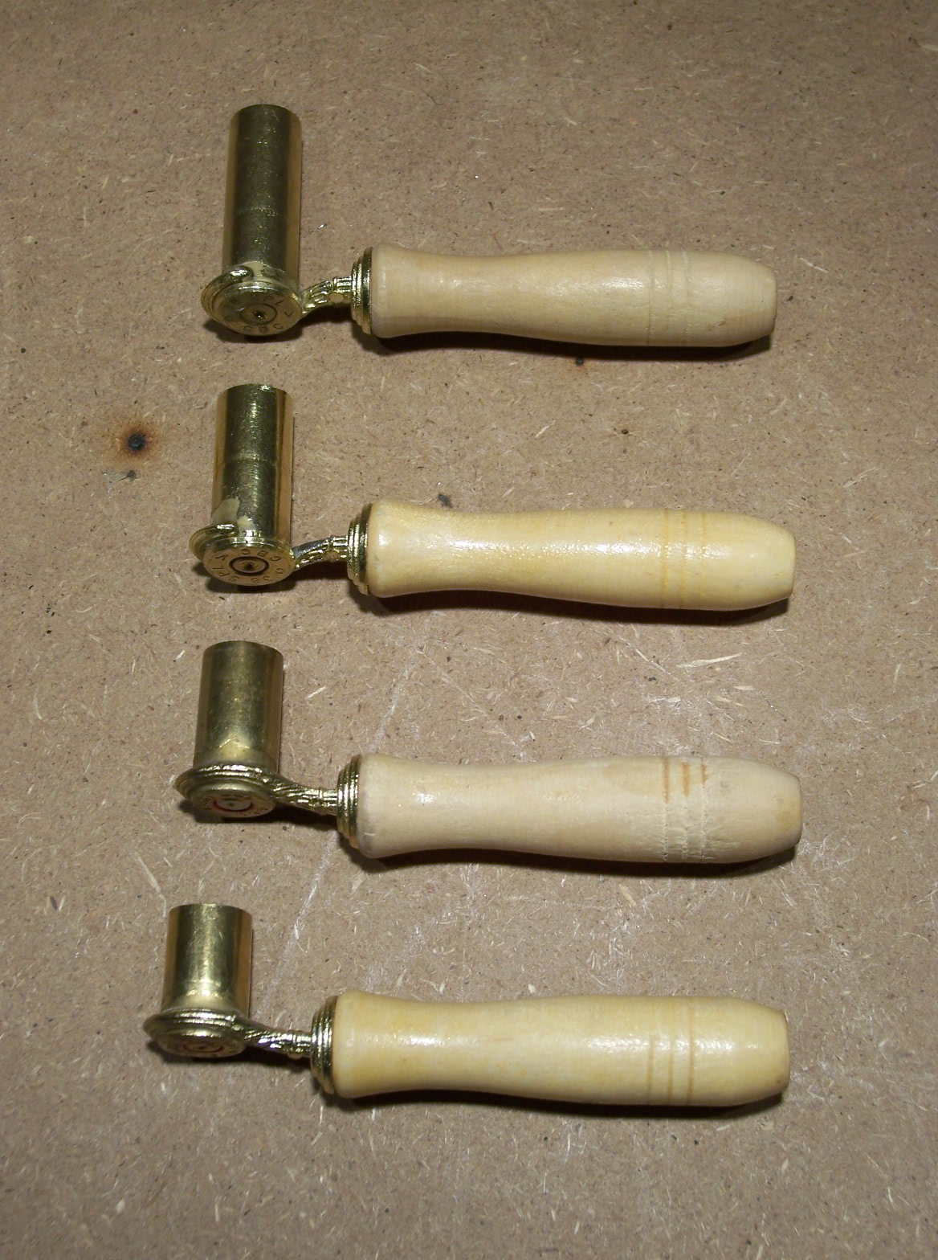

38 SPL ( 9 X 30 )

9 MM LARGO ( 9 X 23 )

9 MM PARABELUM ( 9 X 19 )

9 MM CORTO ( 9 X 17 ) .380

TABLA DE CONTENIDOS
POLVORA NEGRA “RIO” 3F SEMOLA DE TRIGO “GALLO”
Grains Gramos Grains Gramos
45 ACP 28,13 1,823 20,29 1,315
38 SPL 25,40 1,647 18,50 1,199
9 mm LARGO 18,58 1,204 13,96 0,905
9 mm PARABELUM 14,66 0,950 10,85 0,703
9 mm CORTO 11,05 0,716 8,26 0,535
Unidad de conversión: 1 grain = 0,064798 gr

